Daftar Isi
SERVICE EVALUATION 2
Service Evaluation Input 3
Director Approval 4

SERVICE EVALUATION
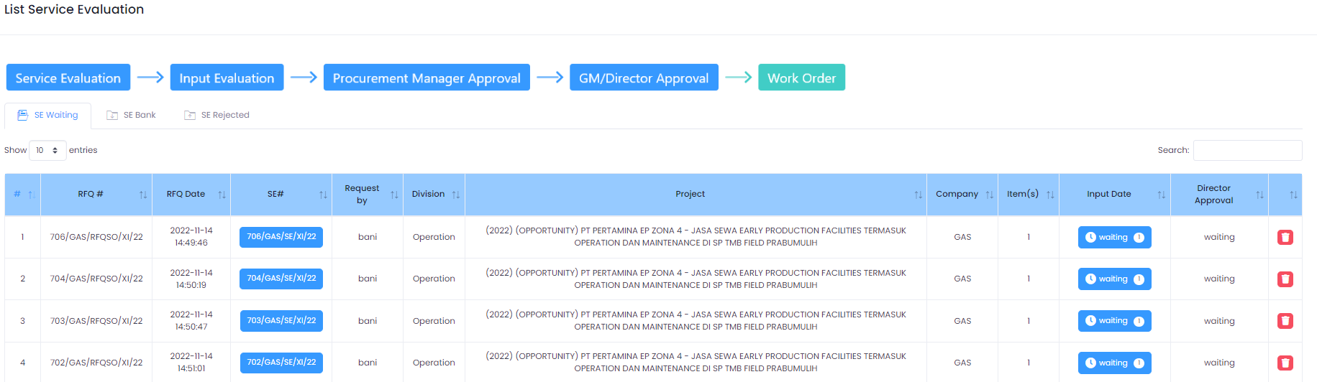
3

2
1

Service Request yang telah dibuat kemudian menuju proses Service Evaluation. Service evaluation yang menunggu persetujuan ditampilkan pada tab SE Waiting (1), Service evaluation yang telah disetujui disimpan pada tab SE Bank (2), Service evaluation yang tidak disetujui dimuat pada tab SE Rejected (3).

Back

Service Evaluation Input
Untuk mengisi evaluasi, klik tombol di kolom SE#, kemudian akan muncul form berikut;

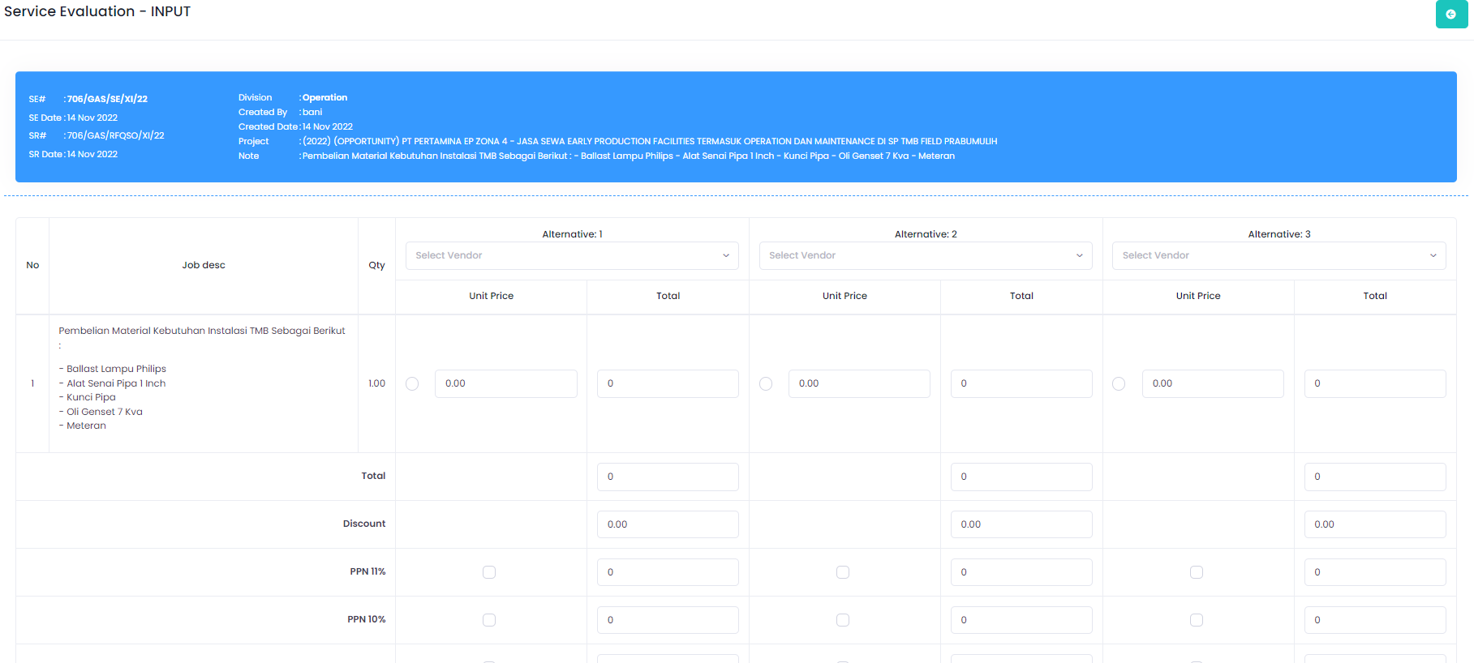

Isi semua kolom yang diperlukan, lalu klik tombol save di kiri bawah.

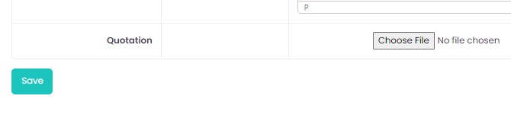

Back

Director Approval
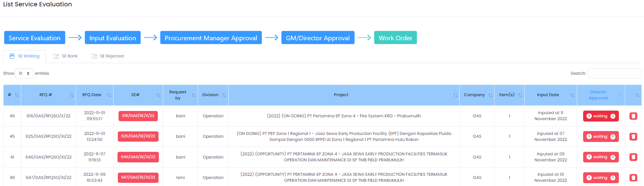
Service Evaluation yang telah dibuat, memerlukan persetujuan terlebih dahulu. Klik tombol pada kolom Director Approval, kemudian akan muncul form berikut ini;

Back
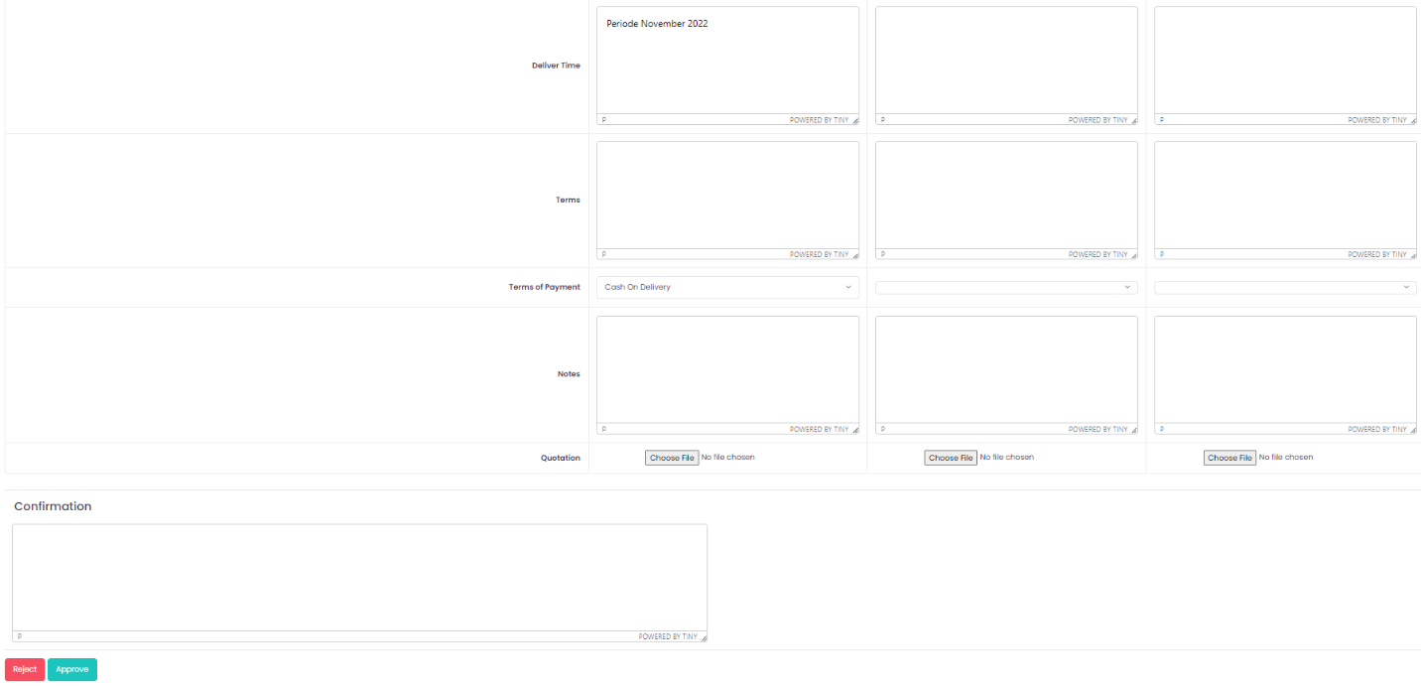
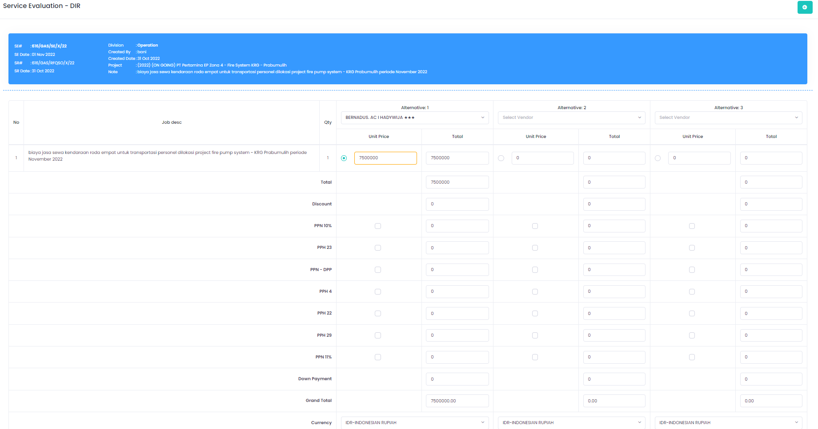

Klik tombol “Approve” untuk menyetujui, atau klik tombol “Reject” untuk menolak.

Back

